[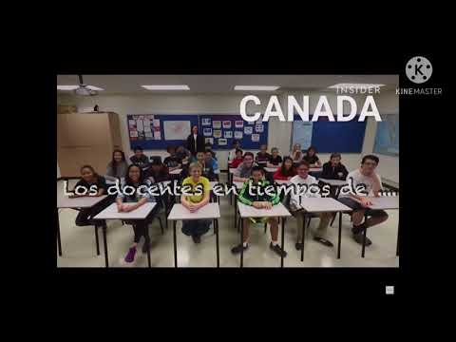](https://www.youtube.com/embed/Ccphz6Rd4es?feature=oembed)DOCUMENTAL

<https://youtu.be/Ccphz6Rd4es>